Minder Mobielen Centrale (MMC):
Maatschappelijk werker:
- Leen Raepsaet: centrumleider

Tel.: 056/67 45 06
e-mail: ldc@ocmwwielsbeke.be

- U hebt vervoersproblemen en woont in Wielsbeke.
- U bent bejaard, ziek, gehandicapt of mindervermogend.
- U hebt een inkomen van maximum tweemaal het leefloon.

Dan kan u met de Minder Mobielen Centrale een bezoek brengen aan...
- familie, vrienden en kennissen
- het dienstencentrum
- de winkel, de markt
- het gemeentehuis, ziekenfonds, de post, bibliotheek
- het ziekenhuis, de tandarts
- ...

Dank zij de medewerking van vrijwillige chauffeurs.

Hoeveel kost dit vervoer?
- een jaarlijks lidgeld van 10 euro per alleenstaande / 15 euro per gezin
- 0,30 euro per kilometer
- wachtvergoeding 2,50 euro/uur met een maximum van 5 euro/rit

Wens je info of lid te worden van de Minder Mobielen Centrale? Neem dan zeker contact op met Leen Raepsaet (056/67 45 06 of ldc@ocmwwielsbeke.be).

Om gebruik te maken van de Minder Mobielen Centrale vraagt u het vervoer minstens 2 dagen vooraf op het telefoonnr. 0800/96 866 of via mail administratie@ocmwwielsbeke.be.

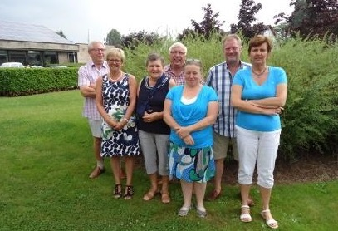

De vrijwilligers van de Minder Mobielen Centrale (MMC)

